Добрый день, уважаемые родители и ребята!
Сегодня мы предлагаем Вам игры и упражнения, которые способствуют формированию элементарных математических представлений. Эти игровые упражнения направлены на решение следующих задач:
-Закреплять умение воспроизводить заданное количество предметов и звуков по образцу. ( Без счета и названия числа)
-Упражнять в умении сравнивать два предмета по величине, обозначать результаты сравнения словами: большой, маленький.
-Упражнять в умении различать пространственные направления от себя и обозначать их словами: впереди - сзади, слева- справа.
-Развивать мелкую пальцевую моторику, психические процессы: внимание, память, мышление.
Для этого Вам понадобятся: Двухполосная карточка (лист бумаги разделенный пополам по горизонтали), по 4 круга зеленого и желтого цвета, игрушка собачка, погремушка или колокольчик.
Методические указания: И /У «Дрессированная собачка»
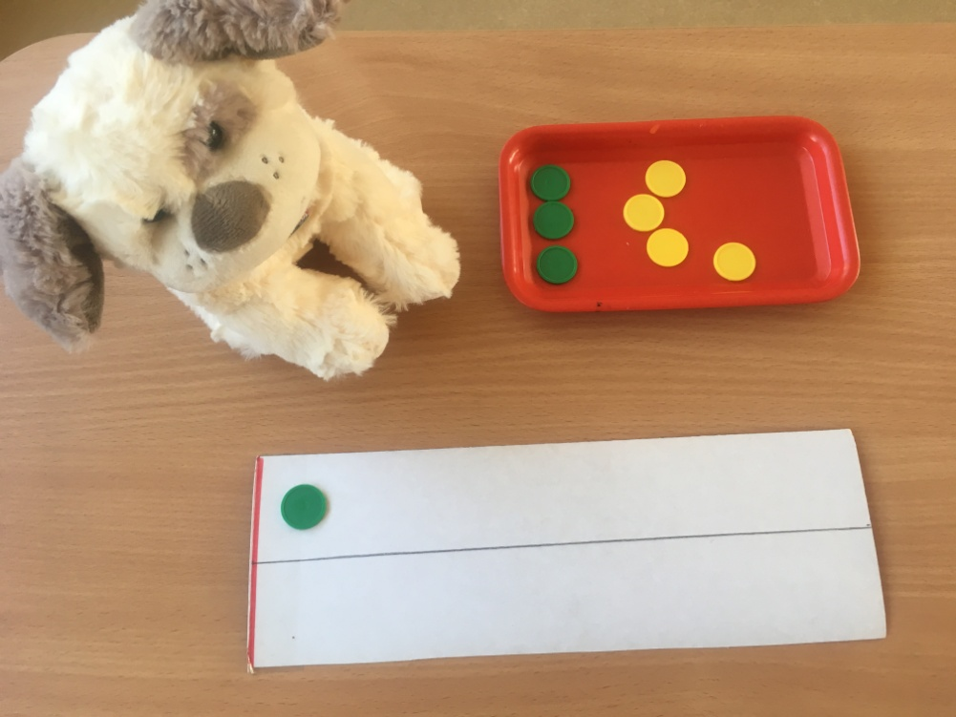
-В. К нам сегодня в гости пришла собака Тотошка. Он мечтает выступать в цирке и хочет, чтоб мы с тобой его научили считать. Научим? Я буду выкладывать по 1 кружочку на верхнюю полоску, Тотошка будет считать и лаять столько раз, сколько кружочков я положу. А ты выкладываешь столько желтых кружочков, сколько раз пролаял Тотошка.
-Взрослый выкладывает на верхнюю полоску, начиная слева направо, по одному зеленые кружки. Каждый раз, как взрослый положит кружочек, дрессированная собачка лает. (Роль собачки берет на себя взрослый).
Ребенок выкладывает на нижнюю полоску столько кружков, сколько раз пролаяла дрессированная собачка.
- Взрослый уточняет у ребенка: сколько кружков ты положил?
-Р. Один
-В. Почему?
-Р.Собачка лаяла 1 раз.
Когда все кружки будут лежать на карточке, взрослый спрашивает у ребенка:
- Сколько кружков на верхней полоске? Какого они цвета?
-Р. Много. Кружки зеленого цвета.
-В. Сколько кружков на нижней полоске? Какого они цвета?
-Р. Много, кружки желтого цвета.
-В.Сколько раз лаяла собачка? Почему?
-Р. Много, потому, что кружочков много.
-В.Ты был молодец! Тотошке очень понравилось учиться считать и он хочет еще с тобой поиграть.
-В.У Тотошки есть друг Чапа. Чапа совсем не похож на своего друга Тотошку. Давай посмотрим на них и расскажем, какие они.
-В.Тотошка - маленький, а Чапа-
-Р.(Большой).
-В.Тотошка белого цвета, а Чапа…
-Р.(черного).
-В.Собачки хотят играть, но не знают, как разделить игрушки. Поможем им? Тотошка маленький. Какие по размеру игрушки положим ему в корзинку? (Маленькие)
-В.Чапа - большой. Какие по размеру игрушки положим Чапе в корзинку?( Большие)
Ребенок сравнивает и подбирает игрушки для Тотошки и Чапы, объясняя: Большой мяч для Чапы потому, что Чапа большой.
Д./И «Подбери большие и маленькие предметы»
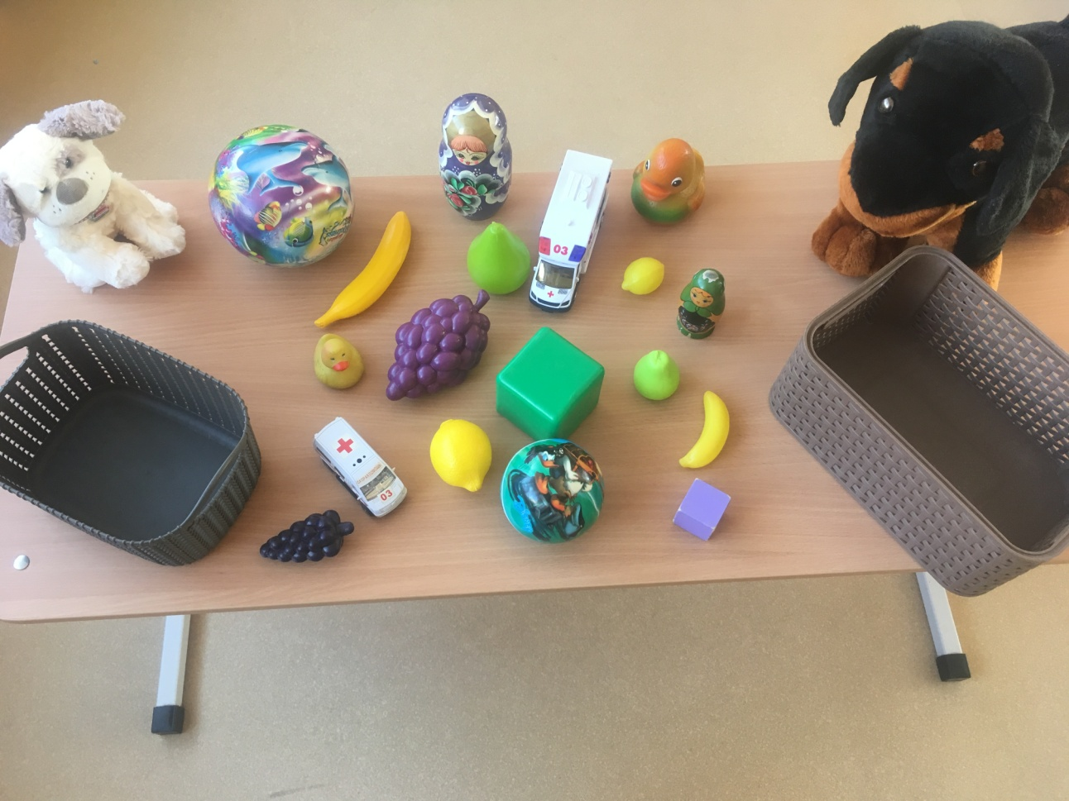
Собачки очень довольны, что ты помог им разделить игрушки и говорят тебе «спасибо» на своем собачьем языке «Гав»
А мы с тобой после такой нелегкой работы отдохнем и сделаем физминутку.
Мы ногами топ-топ
Мы ногами топ-топ,
Мы руками хлоп-хлоп!
Мы глазами миг-миг,
Мы плечами чик-чик.
Раз — сюда, два - туда,
Повернись вокруг себя.
Раз — присели, два — привстали,
Руки кверху все подняли.
Сели - встали, сели - встали,
Ванькой-встанькой словно стали.
Д./И «Где звенит погремушка?»
Ребенок и взрослый встают лицо друг к другу. Взрослый предлагает ребенку закрыть глаза и определить, где звенит погремушка (впереди, сзади, слева, справа). Игру можно повторить 2-3 раза
Взрослые и дети были молодцы! Мы надеемся, что Вы с пользой провели время. И взрослые получили удовольствие от общения с вашим малышом!
Для тех, кто не устал, есть еще задание. Рассмотри картинки, покажи и назови «Время года».